《安全评价报告信息公布表》
机构名称 | 重庆市安全生产科学研究有限公司 |  |  |  |  | 资质证号 |  |  |  | APJ-（渝）-001
委托单位 | 国家管网集团西南管道有限责任公司天水输油气分公司
项目名称 | S44康略高速公路与陇南支线交叉改线项目安全评价报告
项目类别 | ☑预评价 □现状评价 □验收评价 □ 其他
所属业务类别 |  | 长输管道
安全评价过程控制情况
安全评价项目管理 | 项目组组长 |  |  |  | 技术负责人 |  |  |  |  |  | 过程控制负责人
安全评价项目管理 | 李全文 |  |  |  | 陈美宝 |  |  |  |  |  | 冯皓
编制过程 | 报告编制人 |  |  | 报告提交日期 |  |  |  | 报告审核人 |  |  |  | 报告审批人
编制过程 | 李全文、李俊强 |  |  | 2021.12 |  |  |  | 蔡治勇 |  |  |  | 蔡治勇
姓 名 | 认定专业 |  | 安全评价师从业识别卡/证书编号 |  |  |  |  | 注册安全工程师  注册证号 |  |  |  |  | 是否专职
李全文 | 电气专业 |  | 1500000000200611 |  |  |  |  | - |  |  |  |  | 否
田祖伟 | 油气储运 |  | 1700000000301781 |  |  |  |  | 55180193956 |  |  |  |  | 是
刘菊梅 | 安全技术及工程、防腐 |  | 1500000000100202 |  |  |  |  | 55080052961 |  |  |  |  | 是
易安柯 | 油气储运 |  | S011053000110193002441 |  |  |  |  | - |  |  |  |  | 是
雷 楠 | 油气储运 |  | S011053000110193002251 |  |  |  |  | - |  |  |  |  | 是
罗伟 | 工艺设备与控制 |  | 1600000000301629 |  |  |  |  | - |  |  |  |  | 是
刘文娟 | 电气、自动化（仪表） |  | 1700000000201153 |  |  |  |  | 55140156484 |  |  |  |  | 是
李俊强 | 化学工艺 |  | 1800000000301313 |  |  |  |  | - |  |  |  |  | 是
蔡治勇 | 安全工程 |  | 0800000000102949 |  |  |  |  | 55080052964 |  |  |  |  | 是
冯皓 | 化工机械 |  | 1600000000201291 |  |  |  |  | 55130140330 |  |  |  |  | 是
陈美宝 | 材料加工工程、机械 |  | 1500000000100116 |  |  |  |  | 55090076429 |  |  |  |  | 是
项目简介 | 项目简介：  2021年1月25日，甘肃公交建集团康略项目分公司向天水输油气分公司致函，提出S44康县至略阳高速公路望关至白河沟段工程项目初步设计已通过了甘肃省交通运输厅的批复，项目施工图设计已确定，受地形及周边环境影响，设计无法优化调整，致使康略高速与陇南支线天然气管道存在 14 处交叉，需要天水输油气分公司陇南支线天然气管道迁改避让，天水输油气分公司出于管道安全考虑，按照《国家管网集团管道保护暂行管理规范》规定，邀请专业单位对现场进行了实地踏勘，初步确定采用迁改方式解决隐患。为解决S44康县至略阳高速公路望关至白河沟段高速公路对陇南支线天然气管道的交叉影响，保证后期管道的平稳运行，一定程度上兼顾天然气管道避让康县长坝镇规划区、减少管道建成后对地方后续发展的影响，对受影响段的陇南支线进行迁改或保护是必要的。  项目名称：S44康略高速公路与陇南支线交叉改线项目  项目性质：改建项目  建设地点：甘肃省陇南市康县望关镇、长坝镇、城关镇、王坝镇  管道权属单位：国家管网集团西南管道有限责任公司天水输油气分公司  建设单位：国家管网集团西南管道有限责任公司天水输油气分公司  项目总投资：3508.32万元。  现场勘察照片：  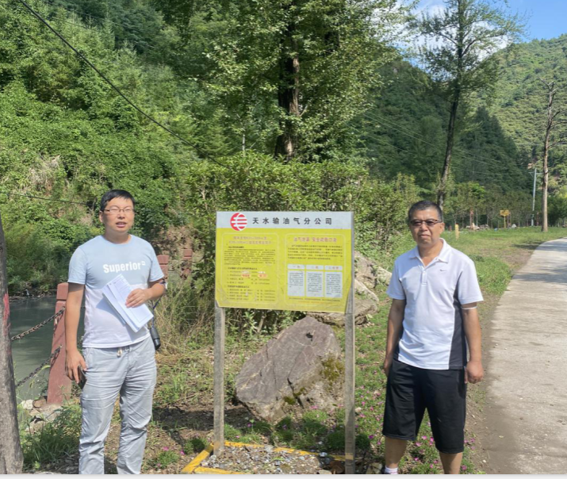
现场开展工作情况 | 勘验人员 |  | 勘验时间 |  |  |  | 勘验任务 |  | 勘验中的问题
现场开展工作情况 | 李全文 |  | 2021.8.19 |  |  |  | 现场勘察，资料收集
现场开展工作情况 | 李俊强 |  | 2021.8.19 |  |  |  | 现场勘察，资料收集

